## Vyšetření vzpřímeného postoje

Vzpřímený postoj je typickou vlastností člověka. Je základní podmínkou chůze i ostatních lidských činností. Udržování vzpřímeného postoje se aktivně účastní mnohé systémy organismu (soustava kosterní a svalová, z aferentních systémů např. zrak, proprioceptivní receptory, taktilní receptory na chodidlech, vestibulární systém).

*Řízení vzpřímeného postoje* centrálním nervovým systémem spočívá v neustálé korekci výchylek našeho těžiště vůči rovnovážné poloze, což se projeví ve změnách tonu antigravitačního svalstva. Na stabilometru se tyto změny registrují jako momenty oporných sil. Při potlačení všech pohybů, nesouvisejících s udržováním vzpřímeného postoje, odpovídá výsledný grafický záznam skutečným výchylkám těla.

Hodnocení vzpřímeného postoje pozorováním se často používá v neurologii, ortopedii a otorhinolaryngologii.

Úkol 1: Registrace pohybů těla pomocí bodového laserového světla

*Pomůcky:* laserové světlo s popruhem pro upevnění na hlavu, molitan

*Postup:*

* vyšetřované osobě upevněte na hlavu laserové světlo
* vyšetřovaná osoba se postaví do Rombergova postoje I (přirozený stoj, paty a špičky se nedotýkají, oči otevřené, hlava zpříma. Sledujte alespoň 20 sekund rozsah výkyvů světla na stropě.
* vyšetřovaný se postaví do Rombergova postoje II (stoj spatný, paty a špičky u sebe, oči otevřené, hlava zpříma). Sledujte alespoň 20 sekund rozsah výkyvů světla na stropě.
* vyšetřovaný se postaví do Rombergova postoje III (paty, špičky u sebe, zavřené oči, hlava zpříma). Sledujte alespoň 20 sekund rozsah výkyvů světla na stropě.
* vyšetřovaný si stoupne na molitan, s otevřenýma očima. Sledujte alespoň 20 sekund rozsah výkyvů světla na stropě.
* vyšetřovaný stojí na molitanu se zavřenýma očima. Sledujte alespoň 20 sekund rozsah výkyvů světla na stropě.

Uvedené Rombergovy postoje se používají v klinice při vyšetření stoje. Větší kolísání při postoji II najdeme u mozečkových lézí, stabilita postoje III se zhorší u pacientů s postižením zadních provazců míšních (propriocepce).

**Závěr:** Popište, co jste sledovali v jednotlivých postojích.

## Závrať a nystagmus

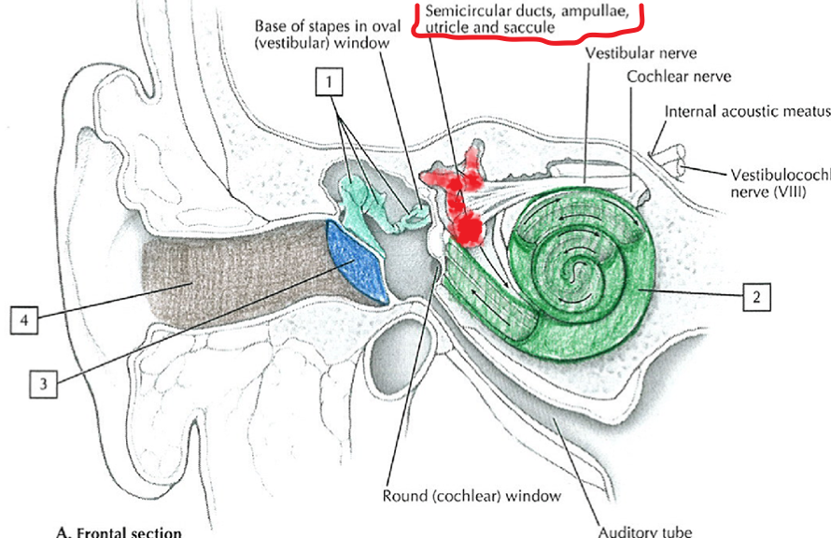**Závrať (vertigo):** subjektivní pocit ztráty rovnováhy v prostoru, rotace okolí nebo otáčení těla v prostoru. Bývá obvykle spojena s objektivními příznaky, tj. s porušením rovnováhy a nystagmem. Obojí můžeme experimentálně vyvolat drážděním labyrintů. Podle způsobu dráždění polokruhových kanálků rozeznáváme nystagmus a závrať perrotační, postrotační, kalorický (vypláchnutím zevního zvukovou chladnou +27 st. C. nebo teplou + 47 st. C vodou) a galvanický (dráždění elektrickým proudem).

**Nystagmus** je rytmický konjugovaný kmitavý pohyb [očních bulbů](http://cs.wikipedia.org/wiki/Oko). Jde o oční vadu, která způsobuje nekontrolované, rychlé a trhavé pohyby očí, většinou ze strany na stranu, ale někdy nahoru a dolů nebo krouživým pohybem. Většina lidí s nystagmem má zároveň i špatný [zrak](http://cs.wikipedia.org/wiki/Zrak). To způsobuje problémy při vzdělávání, zaměstnanosti a v mnoha dalších oblastech života. Nystagmus nemůže být korigován [brýlemi](http://cs.wikipedia.org/wiki/Br%C3%BDle) nebo [kontaktními čočkami](http://cs.wikipedia.org/wiki/Kontaktn%C3%AD_%C4%8Do%C4%8Dka), i když mnoho lidí s nystagmem brýle nebo kontaktní čočky nosí, pro korekci jiných očních problémů.

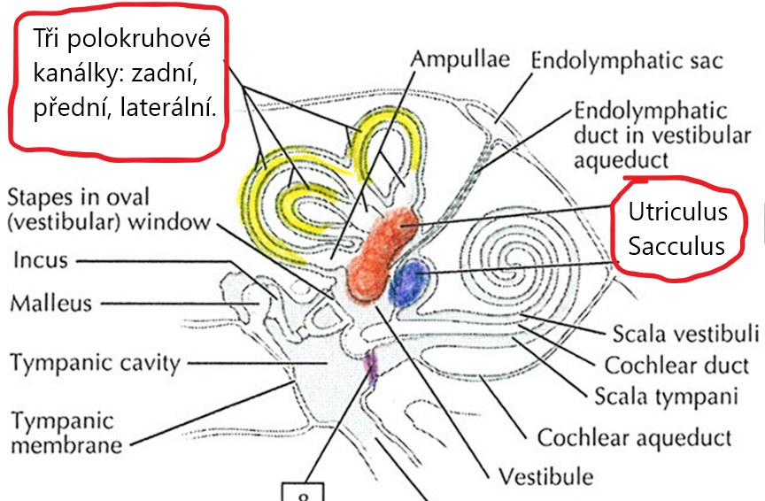U nystagmu popisujeme celkem čtyři vlastnosti:

Vejčitý váček – vertikální uspořádání buněk

* *formu* (horizontální, vertikální, diagonální)
* *stupeň* (1 až 3)
* *frekvenci* (rychlá, pomalá)
* *amplitudu* (jemná, hrubá)

Rozlišujeme tři stupně nystagmu:

Kulovitý váček – horizontální uspořádání

1. stupeň – rychlá složka ve směru pohledu (nystagmus bije jen do strany pohledu)
2. stupeň – nystagmus při přímém pohledu (doprava, doleva)
3. stupeň – nejméně častý, rychlá složka proti směru pohledu

Rozlišujeme následující druhy nystagmu:

* vestibulární nystagmus
* fixační nystagmus
* optokinetický nystagmus
* vrozený nystagmus
* nystagmus horníků
* Brunsův-Stewartův disociovaný nystagmus (při tlaku na mozkový kmen – nádor apod.)

## Úkol 1: Vyšetření rotací

O nystagmu je možné se přesvědčit buď přímým sledováním očních bulbů, nebo lehkým pohmatem přes zavřená víčka vyšetřované osoby.

**Po celou dobu provádění pokusu se vyšetřující rozestaví kolem vyšetřované osoby a zajistí její bezpečnost tak, aby nemohlo dojít k pádu.**

*Pomůcky:* otáčecí křeslo či židle

*Postup:*

* vyšetřovanou osobu posaďte na otáčecí židli s opěradlem
* současně **dráždíme oba labyrinty**, hlava v předklonu 30°, zavřené oči
* provedeme s ní 10 otáček za 10 – 20 sekund, rázem zastavíme a odečítáme nystagmus
* fyziologicky trvá nystagmus 25-60s, proti směru otáčení
* opakujeme s hlavou v hlubokém předklonu o 90 st. (nebo záklonu 90st.)
* opakujeme s hlavou skloněnou k jednomu rameni
* opakujte postup s hlavou v mírném předklonu, po zastavení křesla vyzvěte vyšetřovanou osobu k postavení s předpaženýma rukama, zavřené oči.
* sledujte úchylky rukou (Hautantova zkouška).

Otáčením vyšetřované osoby s hlavou mírně předkloněnou vyšetřujeme horizontální kanálky. Při sklonění hlavy k rameni vyšetřujeme zadní vertikální kanálky a zakloněním hlavy přední vertikální kanálky.

Závrať a porucha rovnováhy se projeví, vyzveme-li vyšetřovaného ihned po skončené rotaci, aby se postavil se vzpřímenou hlavou. Analogicky v klinice při testování pacienta s postižením vestibulárního aparátu v Brach-Rombergových postojích pozorujeme zvětšené kolísání těla (titubace) až pád nemocného ve směru závislém na poloze hlavy.

Závrať bývá provázena vegetativními příznaky, např. pocením, bledostí, pocitem na zvracení (nausea), změnou dechové a tepové frekvence. (pod pojem závrať bývají někdy zařazeny příznaky, které nejsou vestibulárního původu – pocity při hypoglykémii, aura před migrénou, pocit nejistoty při nevhodných brýlích…).

**Závěr:** zaznamenejte směr postrotačního nystagmu, popište jeho projevy a tendence k pádu při různých polohách hlavy během rotace, zapište výsledek Hautantovy zkoušky:

…………………………………………………………………………………………………....................................................................................................................................................................................................................................................................................................................................................................................................................................................................................................................................................................

## Rovnováha

## Úkol 1: Rombergův test

Test rovnováhy se zavřenýma očima. Hodnotí statickou rovnováhu a používá se k diagnóze funkce vestibulárního aparátu.

*Provedení:*

Testovaná osoba postupně zaujímá 4 polohy a v každé následující se zmenšuje plocha opory.

Paže jsou v předpažení, ruce otevřené dlaněmi nahoru a oči zavřené. Test se provádí naboso.

Polohy: *(v každé poloze se snažte vydržet 20 sekund)*

* stoj spojný
* stoj měrný (chodidla za sebou)
* stoj na jedné noze a pata volné nohy je opřena o koleno nohy stojné
* váha předklonmo a paže v upažení

Hodnocení:

Vyšetřovaná osoba musí udržet rovnováhu nejméně 15 sekund.

|  |  |
| --- | --- |
| **Výkon** | **Popis výkonu** |
| Kvalitní | Bez výkyvů a chvění končetin a těla |
| uspokojivý | Dochází ke chvění |
| nedostatečný | Rovnováha se naruší |

## Úkol 2: Jarockého test

Testuje citlivost vestibulárního aparátu

*Provedení:*

* Postavte se do stoje spojného
* zavřete oči a na povel začněte vykonávat rychlé otáčivé pohyby hlavou
* zaznamenejte čas, po který jste schopní udržet rovnováhu

Hodnocení:

Zdraví lidé udrží rovnováhu v průměru kolem 28 sekund.

## Úkol 3: Chůze po slepu

Testuje dynamickou rovnováhu

*Provedení:*

* přejděte se zavřenýma očima čáru dlouhou 4 metry
* jděte tak, že kladete jednu nohu před druhou, jako byste šli po laně
* pokus byste měli provádět v naprostém tichu
* po čtyřech metrech Vás pomocník zastaví a určí odchylku od směru kolmicí na čáru chůze

Hodnocení:

Srovnejte svůj výsledek s ostatními

## Úkol 4: Stoj na jedné noze po otáčení

Testuje vestibulární aparát a statickou rovnováhu se zavřenýma očima.

*Provedení:*

* proveďte během tří sekund tři celé obraty kolem vlastní osy
* ihned poté zavřete oči, zvedněte jednu nohu ze země a pokuste se stát na druhé noze co nejdéle.
* pokus přerušte po 15 sekundách

Hodnocení:

Srovnejte s časem stoje na jedné noze bez předchozího otáčení, v rámci Rombergova testu.

## Úkol 5: Výdrž ve stoji jednonož na Fleishmanově kladince

Testování rovnováhy na speciální dřevěné kladince

*Provedení:*

* Vyšetřovaný se postaví svojí preferovanou bosou nohou na kladinku, tak aby osa chodidla byla rovnoběžná s osou kladinky.
* špička volné nohy se opírá o zem, ruce vbok
* jakmile vyšetřovaný zaujme rovnovážný postoj, zavře oči, oddálí volnou nohu od země a pomocník začne měřit čas
* v rovnovážném postoji se snaží vydržet co nejdéle (max. 20 sec)

Hodnocení:

Pokud vyšetřovaný vydrží v postoji 20 sekund, je rovnovážné ústrojí v pořádku.

***BRÝLE OPILÝ A NEBEZPEČNÝ***

Ke správné koordinaci našich pohybů a udržení rovnováhy těla je nezbytná správná funkce mozečku. Při požití omamných látek, např. alkoholu je jeho funkce narušena. Ve cvičení navodíme podobný stav za pomocí brýlí „opilý a nebezpečný“, sloužící k prevenci alkoholismu za volantem na základních školách.

**1. úkol:**

Přejděte 4m čáru bez brýlí s brýlemi, popište jejich vliv na Vámi provedený úkon:

………………………………………………………………………………………………………………………………………………………………………………………………………………………………………………………………………………………………………………………………………………………………………………………………………………………………………………………………………………………………………………………………………………………………………………………………………………………………………………………………………………………………

**2. úkol:**

Projeďte autíčkem na ovládání dráhu mezi kužely, změřte čas a zapište počet shozených kuželů nejprve bez brýlí a následně s brýlemi, zapište výsledky:

Bez brýlí: čas………………… počet shozených kuželů ……………………………

S brýlemi: čas………………… počet shozených kuželů ..………………………….

Srovnejte slovně pocity při provedení úkolu: ………………………………………………………………………………………………………………………………………………………………………………………………………………………………………………………………………………………………………………………………………………………………………………………………………………………………………………………………………………………………………………………………………………………………………………………………………………………………………………………………………………………………………………………………………………………………………………………………………………………………………………………………………

**3. úkol:**

Vhoďte tři hubky na nádobí do koše uprostřed terče. Zjistěte, zda byste se opilí dostali v pořádku domů ☺

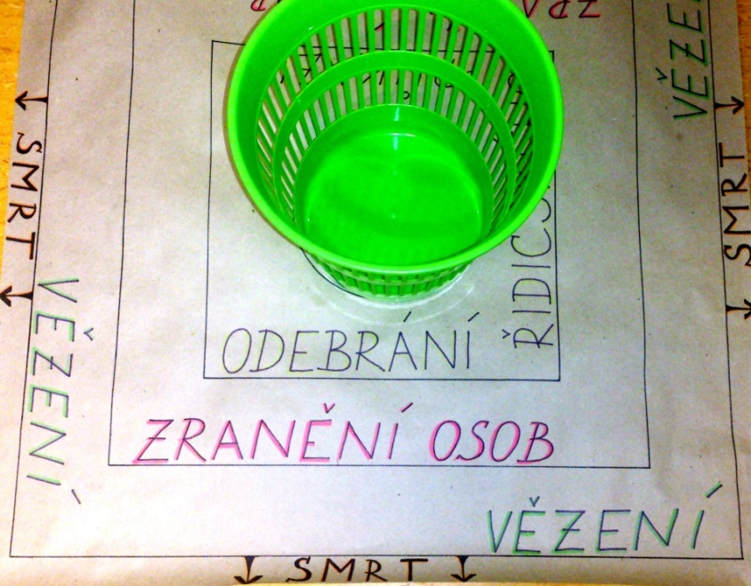

**Výsledek a hodnocení: ……………………………………………………………………………………………………………………………………………………………………………………………………………………………………………………………………………………………………………………………………**

**…………………………………………………………………………………………………………………………………………………………………**

**Celkové hodnocení a závěr:**

Literatura: Nováková Z., Robert R. (2009): Praktická cvičení z fyziologie. MU Brno.